附件2
医疗机构职工生育津贴“免申即办”材料上传指南

一、生育津贴“免申即办”备案材料上传
打开定点医药机构管理系统（两定机构平台），进入“医保协同服务管理”➞ “待遇管理”➞ “生育备案”➞ “新增备案”功能板块，逐项录入备案信息，录入完成后上传住院提供《出院记录》／门诊提供《疾病诊断证明》和《生育津贴支付知情告知书》，点击提交即可完成备案，备案成功后可进行医保结算业务。（见图一）
二、生育津贴“免申即办”备案材料如何补上传
打开定点医药机构管理系统（两定机构平台），进入“医保协同服务管理”➞ “待遇管理”➞ “生育备案”➞“证件号码”查询身份信息➞“上传文件”➞“开始上传”补递交材料上传成功。（见图二）
三、生育津贴“免申即办”备案注意事项
（一）生育类别为顺产、多胞胎顺产、难产、多胞胎难产、怀孕未满4个月流产、怀孕满4个月流产的才需要上传住院提供《出院记录》／门诊提供《疾病诊断证明》和《生育津贴支付知情告知书》，其他生育类别不用上传。

（二）“胎次”“孩次”“胎儿数”涉及到生育津贴的支付天数，各定点医疗机构工作人员务必准确录入各项备案信息，“胎次”为分娩次数非受孕次数；“孩次”为含本次出生的婴儿产妇生产孩子的数量；“胎儿数”为本次住院分娩的婴儿数量。例：某产妇第一胎分娩两孩，后有一次人流，本次住院分娩一孩出院诊断孕3产3，对应“胎次”为2，“孩次”为3，“胎儿数”为1。
四、生育津贴“免申即办”支付方式
生育备案登记（医院医保科或结算收费处）➞ 结算（结算收费处）➞ 结算推送到医保中心➞ 审核支付（医保中心）医保中心提取结算信息核定生育津贴，将生育津贴拨付到用人单位银行账户。如果参保职工不属于生育津贴“免申即享”待遇人群和不享受生育生育津贴的生育类别，结算信息不会推送到医保中心。
五、生育津贴查询
生育津贴到账后，单位和个人登录“广西医保网上服务大厅”查询和打印报表。（见图三）广西医保网上服务大厅网址https://ybwt.ybj.gxzf.gov.cn/

图一：生育备案”➞“材料类别”上传材料

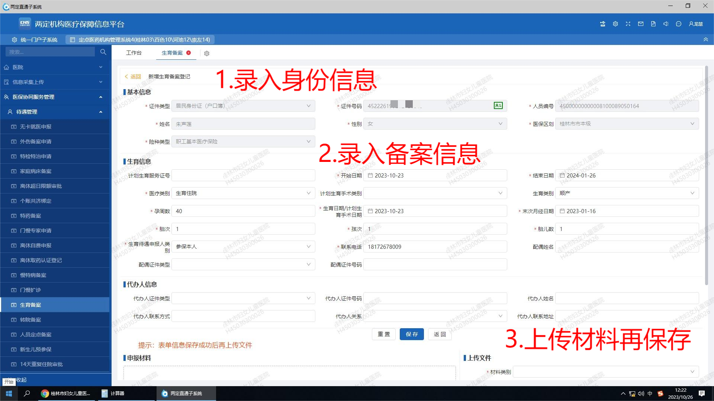

图二：“证件号码”➞“查询”➞“上传文件”
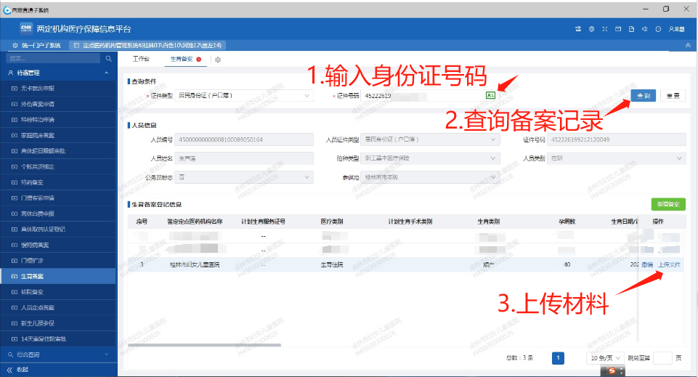

图三：“业务查询”➞“生育待遇申报查询”➞“生育保险待遇结果物打印”
